CHƯƠNG V: NĂNG LƯỢNG HÓA HỌC

Bài 13: ENTHALPY TẠO THÀNH VÀ BIẾN THIÊN ENTHALPY CỦA PHẢN ỨNG HOÁ HỌC
NỘI DUNG

I. Phản ứng thu nhiệt, phản ứng tỏa nhiệt
Bảng. So sánh đặc điểm phản ứng thu nhiệt và tỏa nhiệt
 | Phản ứng tỏa nhiệt | Phản ứng thu nhiệt
Khái niệm | Phản ứng toả nhiệt là phản ứng hoá học trong đó có sự giải phóng nhiệt năng ra môi trường.  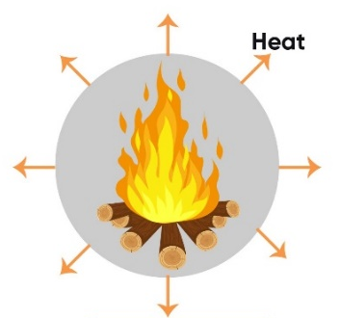 | Phản ứng thu nhiệt là phản ứng hoá học trong đó có sự hấp thụ nhiệt năng từ môi trường.  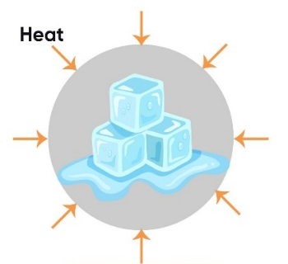
Hình ảnh | 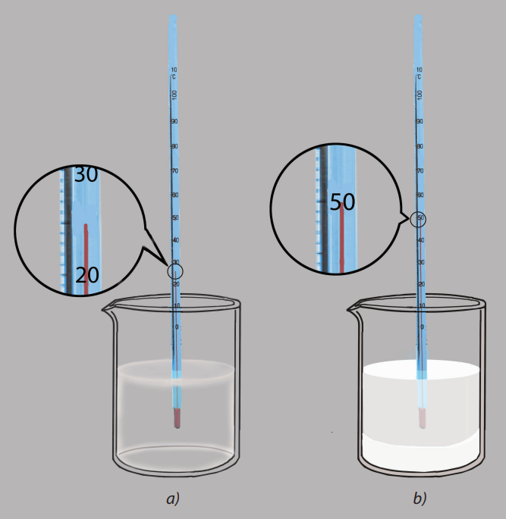  Hình. Vôi sống phản ứng với nước | 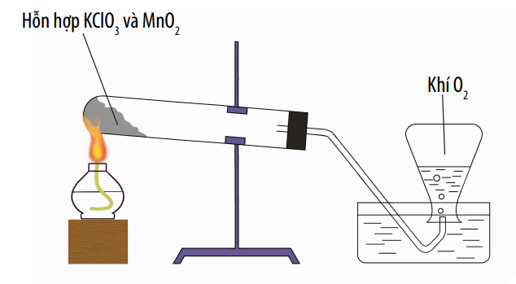  Hình. Nhiệt phân potassium chlorate  Phương trình phản ứng  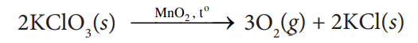
Ví dụ | - Sự đốt cháy các loại nhiên liệu như xăng, dầu, cồn, khí gas,... xảy ra nhanh, tỏa nhiều nhiệt, dễ gây hoả hoạn, thậm chí gây nổ mạnh, rất khó kiểm soát. Vì vậy, khi sử dụng chúng cần tuân thủ nghiêm ngặt các nguyên tắc phòng cháy.  - Vào những ngày trời lạnh, nhiều người hay ngồi bên bếp lửa để sưởi. Khi than, củi cháy, không khí xung quanh ấm hơn do phản ứng toả nhiệt | Những lúc nóng nực, pha viên sủi vitamin C vào nước để giải khát, khi viên sủi tan, thấy nước trong cốc mát hơn, đó là do xảy ra phản ứng thu nhiệt.  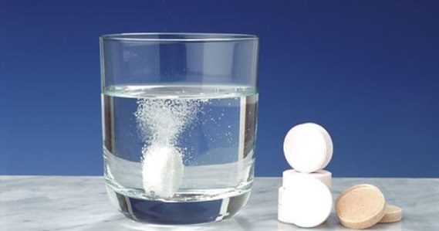  Hình. Hoà tan viên vitamin C sủi vào cốc nước

II. Biến thiên enthalpy chuẩn của phản ứng

1. Tìm hiểu về biến thiên enthalpy của phản ứng
Biến thiên enthalpy của phản ứng (hay nhiệt phản ứng) được kí hiệu ∆_{r}H⁰₂₉₈, thường tính theo đơn vị kJ hoặc kcal.
Biến thiên enthalpy của phản ứng là lượng nhiệt toả ra hay thu vào của một phản ứng hoá học trong quá trình đẳng áp (áp suất không đổi).
Điều kiện chuẩn: áp suất 1 bar (đối với chất khí), nồng độ 1 mol/L (đối với chất tan trong dung dịch) và thường chọn nhiệt độ 25⁰C (hay 298 K).

2. Tìm hiểu về phương trình nhiệt hoá học
Dấu của biến thiên enthalpy cho biết phản ứng toả nhiệt hay thu nhiệt:
∆_{r} H > 0: phản ứng thu nhiệt.
∆_{r} H < 0: phản ứng toả nhiệt.
Giá trị tuyệt đối của biến thiên enthalpy càng lớn thì nhiệt lượng tỏa ra hay thu vào của phản ứng càng nhiều.
Ví dụ: Xét 2 phản ứng
CH₄(g) + H₂O(g) CO(g) + H₂(l) ∆_{r}H⁰₂₉₈ = 250 kJ/mol
2C₂H₅OH(l) + 3O₂(g) 2CO₂(g) + 3H₂O(l) ∆_{r}H⁰₂₉₈ = -1366,89 kJ/mol
Kết luận:
Phương trình nhiệt hoá học là phương trình phản ứng hoá học có kèm theo nhiệt phản ứng và trạng thái của các chất đầu (cđ) và sản phẩm (sp).

III. Enthalpy tạo thành (nhiệt tạo thành)
 Enthalpy tạo thành (hay nhiệt tạo thành) được kí hiệu ∆_{f}H, thường tính theo đơn vị kJ/mol hoặc kcal/mol.
 Enthalpy tạo thành của một chất là nhiệt kèm theo phản ứng tạo thành 1 mol chất đó từ các đơn chất bền nhất.
 Enthalpy tạo thành trong điều kiện chuẩn được gọi là enthalpy tạo thành chuẩn (hay nhiệt tạo thành chuẩn) và được kí hiệu là ∆_{f}H⁰₂₉₈.
➲ Nhiệt tạo thành chuẩn của các đơn chất ớ dạng bền vững nhất bằng không.
Ví dụ: ∆_{r}H⁰₂₉₈ (O₂)(g) = 0 kJ/mol.
Ví dụ 1: Nước lỏng đuơc tạo thành từ khí hydrogen và khí oxygen theo phản ứng:
H₂(g)+ 4O₂(g) H₂O(l)
Ở điêu kiện chuẩn, cứ 1 mol H₂O(l) tạo thành từ 1 mol H₂(g) và ½ mol O₂(g) giải phóng nhiệt lượng là 285,8 kJ.
Như vậy nhiệt tạo thành của nước lỏng: ∆_{r}H⁰₂₉₈ = (H₂O(l)) = -285,8 kJ/mol.
Ví dụ 2: Phản ứng ½ N₂(g) + ½ O₂(g) NO(g) có biến thiên enthalpy:
∆_{r}H⁰₂₉₈ (NO(g))= +90,3 kJ/mol.
Giá trị ∆_{r}H⁰₂₉₈ > 0, tức phản ứng này là phản ứng thu nhiệt.

IV. Ý nghĩa của dấu và giá trị ∆_{r}H⁰₂₉₈
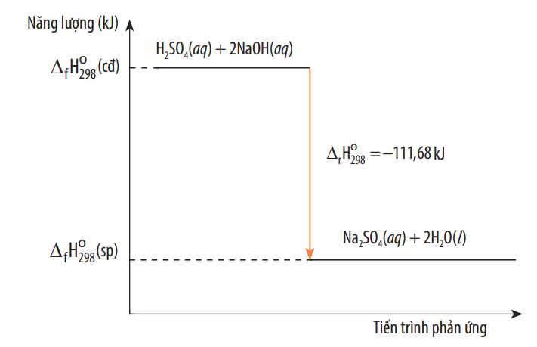
Hình. Sơ đồ biểu diễn biến thiên enthalpy của phản ứng toả nhiệt
Kết luận:
- Phản ứng toả nhiệt: ∑∆_{f}H⁰₂₉₈ (sp) < ∑∆_{f}H⁰₂₉₈ (cđ) → ∆_{r}H⁰₂₉₈ < 0
- Phản ứng thu nhiệt: ∑∆_{f}H⁰₂₉₈ (sp) > ∑∆_{f}H⁰₂₉₈ (cđ) → ∆_{r}H⁰₂₉₈ > 0
- Thường các phản ứng có ∆_{r}H⁰₂₉₈ < 0 thì xảy ra thuận lợi.

